Załącznik nr 5 do SWZ

Wzór Umowy nr /2024
Zawarta dnia 2024 r. w Łodzi, pomiędzy:
Województwem Łódzkim z siedzibą przy al. Piłsudskiego 8, 90-051 Łódź,
NIP: 725-17-39-344 – Regionalnym Centrum Polityki Społecznej z siedzibą przy ul. Snycerskiej 8, 91-302 Łódź, zwanym dalej w treści umowy „Zamawiającym”, które reprezentuje:

/nazwa i upoważnienie reprezentanta Zamawiającego/
a

/nazwa i adres Wykonawcy/
zwanym dalej w treści umowy „Wykonawcą”, reprezentowanym przez
/imię i nazwisko osoby reprezentującej Wykonawcę/
w rezultacie dokonania przez Zamawiającego wyboru oferty - w trybie podstawowym bez przeprowadzenia negocjacji na podstawie art. 275 pkt 1 ustawy z dnia 11 września 2019 roku - Prawo zamówień publicznych (tj. Dz. U. z 2023 r., poz. 1605 ze zm.), została zawarta umowa o następującej treści:
§ 1
- Zamawiający zleca, a Wykonawca przyjmuje do realizacji zamówienie pn.: ”Zaprojektowanie, wykonanie, oznakowanie, opakowanie i dostawa materiałów promocyjnych z nadrukiem do siedziby Zamawiającego” zgodnie z opisem przedmiotu zamówienia, stanowiącym załącznik nr 2 do umowy.
- Termin wykonania zamówienia: Wykonawca zobowiązany jest zrealizować przedmiot zamówienia w terminie zadeklarowanym przez Wykonawcę w ofercie, która stanowi załącznik do umowy, tj. … dni roboczych od daty zaakceptowania projektów wszystkich materiałów (składowych zamówienia) przez Zamawiającego.
- Wydrukowane materiały zostaną dostarczone do siedziby Zamawiającego:
91-302 Łódź, ul. Snycerska 8, pok.11.
- Wykonawca zobowiązuje się zrealizować zamówienie zgodnie z wymogami SOPZ i złożoną ofertą, które stanowią integralne części niniejszej umowy.
- Strony mają obowiązek współdziałać ze sobą w celu należytego wykonania przedmiotu umowy.
- Wykonawca oświadcza, iż posiada odpowiednie kwalifikacje do wykonania przedmiotu umowy.
§ 2
- Przedstawicielami Zamawiającego w zakresie realizacji umowy będą:
      - Krystyna Bartosik, nr tel. 42 203-48-10, e-mail: k.bartosik@rcpslodz.pl (osoba merytorycznie odpowiedzialna za zamówienie oraz osoba odpowiedzialna za odbiór przedmiotu zamówienia);
- Dominika Kielanowska, nr tel. 42 203-48-67, e-mail: d.kielanowska@rcpslodz.pl (osoba merytorycznie odpowiedzialna za zamówienie oraz osoba odpowiedzialna za odbiór przedmiotu zamówienia);
- Iwona Gorczyczewska, nr. Tel. 42 203 48 12, e-mail: i.gorczyczewska@rcpslodz.pl (osoba merytorycznie odpowiedzialna za zamówienie oraz osoba odpowiedzialna za odbiór przedmiotu zamówienia)
- Przedstawicielem/ami Wykonawcy w zakresie realizacji umowy będzie:

- Zmiana osób, o których mowa w § 2 ust. 1 i 2 wymaga pisemnego powiadomienia drugiej Strony i nie wymaga sporządzenia aneksu do przedmiotowej umowy.

§ 3
- Za wykonanie przedmiotu umowy, o którym mowa w § 1, Wykonawcy przysługuje wynagrodzenie w wysokości
. zł netto
(słownie: /100 netto)
. zł brutto
(słownie: /100 brutto)
- Cena zawiera podatek VAT zgodnie z obowiązującymi przepisami (w tym stawka/stawki podatku VAT zgodnie z ofertą).
- Wykonawca zobowiązuje się wykonać przedmiot niniejszej umowy przy dołożeniu należytej staranności.
- Zamawiający zobowiązuje się zapłacić należność wskazaną w ust. 1 po wykonaniu przedmiotu umowy, potwierdzonego protokołem odbioru, którego wzór stanowi załącznik nr 1 do niniejszej umowy, na podstawie przedstawionej przez Wykonawcę oryginalnej, prawidłowo wystawionej faktury VAT na: Województwo Łódzkie al. Piłsudskiego 8, 90-051 Łódź, NIP 725-17-39-344. Płatnikiem wynagrodzenia jest: Regionalne Centrum Polityki Społecznej w Łodzi, ul. Snycerska 8, 91-302 Łódź.
- Wykonawca oświadcza, że zatrudnia pracowników/nie zatrudnia lub zawiera/nie zawiera umowy ze zleceniobiorcami i mają/nie mają do niego zastosowania przepisy dotyczące minimalnej stawki godzinowej określonej w ustawie z dnia 10 października 2002 r. o minimalnym wynagrodzeniu za pracę. W przypadku gdy stosuje się wobec niego ustawę o minimalnym wynagrodzeniu za pracę, stawka godzinowa przyjęta przy realizacji przedmiotu umowy nie jest niższa niż minimalna stawka godzinowa określona w ww. ustawie, na dowód czego do faktury dołączy sprawozdanie godzinowe z wykonanych usług.
- Zgodnie z zasadami ustawy z dnia 9 listopada 2018 r. o elektronicznym fakturowaniu w zamówieniach publicznych, koncesjach na roboty budowlane lub usługi oraz partnerstwie publiczno-prywatnym, Wykonawca może złożyć ustrukturyzowaną fakturę elektroniczną za pośrednictwem Platformy Elektronicznego Fakturowania PEF (Numer PEPPOL 7251738043 - Regionalne Centrum Polityki Społecznej w Łodzi).
- Zapłata nastąpi przelewem na konto Wykonawcy wskazane na fakturze, w terminie do 14 dni od daty dostarczenia prawidłowo wystawionej faktury do siedziby Regionalnego Centrum Polityki Społecznej w Łodzi, ul. Snycerska 8, 91-302 Łódź.
- W przypadku, gdy wskazany przez Wykonawcę rachunek bankowy, na który ma nastąpić zapłata wynagrodzenia nie widnieje w wykazie podmiotów zarejestrowanych jako podatnicy VAT niezarejestrowanych oraz wykreślonych i przywróconych do rejestru VAT, Zamawiającemu przysługuje prawo wstrzymania zapłaty wynagrodzenia do czasu uzyskania wpisu tego rachunku bankowego do przedmiotowego wykazu lub wskazania nowego rachunku bankowego ujawnionego w ww. wykazie. Okres do czasu uzyskania przez Wykonawcę wpisu rachunku bankowego do przedmiotowego wykazu lub uzyskania nowego rachunku bankowego ujawnionego w ww. wykazie nie jest traktowany jako opóźnienie Zamawiającego w zapłacie należnego wynagrodzenia i w takim przypadku nie będą naliczane za ten okres odsetki ustawowe za opóźnienie.
- Za datę zapłaty uznaje się datę obciążenia rachunku bankowego Zamawiającego.
- Zapłata wynagrodzenia Wykonawcy zostanie dokonana w walucie polskiej.
- Zakazuje się zbywania na rzecz osób trzecich wierzytelności wynikających z niniejszej umowy.
§ 4
W przypadku nieuregulowania należności w terminie określonym w § 3 ust. 7 umowy, Wykonawca ma prawo skierować sprawę do sądu po uprzednim wezwaniu do dobrowolnej zapłaty, w którym udzieli 30 - dniowego terminu na realizację wezwania.
§ 5
- W przypadku niewykonania umowy lub nienależytego wykonania przedmiotu niniejszej umowy przez Wykonawcę, zgodnie z ofertą stanowiącą załącznik do umowy, Zamawiający może odstąpić od umowy w formie pisemnej w terminie do 14 dni od dnia powzięcia informacji o przyczynie odstąpienia, z zastrzeżeniem ust. 2 poniżej.
- Wykonawca w przypadku odstąpienia od umowy zapłaci Zamawiającemu karę umowną w wysokości 20% wynagrodzenia brutto określonego w § 3 ust. 1.
- Wykonawca w przypadku niewykonania lub nienależytego wykonania umowy przez Wykonawcę w całości lub części, w tym niezgodnie ze Szczegółowym Opisem Przedmiotu Zamówienia stanowiącym załącznik nr 2 do umowy, zapłaci Zamawiającemu karę umowną w wysokości 10% wynagrodzenia brutto określonego w § 3 ust. 1 za każdy przypadek naruszenia.
- Kary umowne zastrzeżone w umowie są niezależne od siebie.
- Niezależnie od kar umownych Zamawiający może dochodzić odszkodowania uzupełniającego na zasadach ogólnych do pełnej wysokości szkody.
- Naliczone kary umowne mogą być potrącane z należnego Wykonawcy wynagrodzenia, na co Wykonawca wyraża zgodę.
- Łączna wysokość kar umownych, których strony mogą dochodzić nie może przekroczyć 40 % brutto wartości umowy.
§ 6
- Zmiana umowy jest dopuszczalna w sytuacjach, o których mowa w art. 455 ust. 1 pkt 4 ustawy Pzp., tzn.: jeżeli konieczność zmiany umowy spowodowana jest okolicznościami, których zamawiający, działając z należytą starannością, nie mógł przewidzieć, o ile zmiana nie modyfikuje ogólnego charakteru umowy a wzrost ceny spowodowany każdą kolejną zmianą nie przekracza 50% wartości pierwotnej umowy.
- Wszelkie zmiany niniejszej umowy wymagają zgody obu Stron i zachowania formy pisemnej pod rygorem nieważności.
- Spory wynikłe na tle realizacji niniejszej umowy będą rozpatrywane przez sąd właściwy dla siedziby Zamawiającego.
§ 7
W sprawach nieuregulowanych w umowie będą mieć zastosowanie przepisy Kodeksu Cywilnego, ustawy z dnia 11.09.2019 r. Prawo zamówień publicznych oraz inne właściwe dla przedmiotu umowy.
§ 8
W ramach wykonywania obowiązków wynikających z umowy Wykonawca zapewni pełną ochronę danych osobowych oraz zgodność ze wszelkimi obecnymi przepisami prawa dotyczącymi ochrony danych osobowych i prywatności, w tym w szczególności przepisami Rozporządzenia Parlamentu Europejskiego i Rady (UE) 2016/679 z dnia 27 kwietnia 2016 r. w sprawie ochrony osób fizycznych w związku z przetwarzaniem danych osobowych i w sprawie swobodnego przepływu takich danych oraz uchylenia dyrektywy 95/46/WE (Dz. Urz. UE L 119 z 04.05.2016, str. 1), zwanego dalej RODO.
§ 9
W ramach realizacji przedmiotu zamówienia, strony są zobowiązane do zapewnienia dostępności osobom ze szczególnymi potrzebami w rozumieniu ustawy z dnia 19 lipca 2019 roku o zapewnieniu dostępności osobom ze szczególnymi potrzebami w rozumieniu art. 6 ustawy. W przypadku, gdy strony ze względów technicznych lub prawnych nie są w stanie zapewnić dostępności osobom ze szczególnymi potrzebami w zakresie, o którym mowa w art. 6 ustawy strony są zobowiązane do zapewnienia takim osobom dostępu alternatywnego w rozumieniu art. 7 ustawy.
§ 10
1. Żadna ze stron nie będzie odpowiedzialna za niedotrzymanie zobowiązań umownych, jeżeli takie niedotrzymanie będzie skutkiem działania siły wyższej.
2. Siła wyższa oznacza zdarzenie zewnętrzne, nagłe nieprzewidywalne i niezależne od woli Stron, uniemożliwiające wykonanie umowy w całości lub w części, na stałe lub pewien czas, któremu nie można zapobiec, ani przeciwdziałać przy zachowaniu należytej staranności Stron. Za siłę wyższą Strony nie uznają w szczególności przerwy w dostępie do Internetu lub braku takiego dostępu, chyba że jest to wynikiem wystąpienia siły wyższej.
3. Siła wyższa w szczególności obejmuje:
1) klęski żywiołowe, w tym pożar, powódź, susza, trzęsienie ziemi, huragan;
2) działania wojenne, akty sabotażu, akty terrorystyczne,
3) skutki wywołane stanem zagrożenia epidemicznego lub epidemii.
4. W innych przypadkach wystąpienia siły wyższej będą miały zastosowanie postanowienia ust. 5-9 niniejszego paragrafu.
5. Obowiązkiem każdej ze Stron jest pisemne, bezzwłoczne, dokonane najpóźniej w ciągu 24 godzin od chwili, w której stało się możliwe zawiadomienie drugiej strony o wystąpieniu siły wyższej. W zawiadomieniu należy wskazać na rodzaj siły wyższej oraz na sposób, w jaki wpłynęła ona na niemożność dotrzymania przez Stronę zobowiązań umownych. Brak takiego zawiadomienia oznaczać będzie, że siła wyższa nie skutkowała niemożnością dotrzymania przez Stronę postanowień umownych, ze wszystkimi konsekwencjami dla Strony, która nie dokona zawiadomienia.
6. Po stwierdzeniu zaistnienia przypadku siły wyższej Wykonawca i Zamawiający podejmują wspólnie wszystkie kroki w rozsądnych granicach w celu zapobieżenia lub zmniejszenia skutków oddziaływania siły wyższej na przedmiot umowy.
7. Skutek siły wyższej będzie służył do zwolnienia znajdującej się pod jej działaniem Strony z zobowiązań dotkniętych działaniem danego przypadku siły wyższej na podstawie niniejszej umowy, aż do usunięcia oddziaływania siły wyższej.
8. Jeżeli Strony w dobrej wierze nie uzgodnią zaistnienia siły wyższej, ciężar dowodu zaistnienia siły wyższej spoczywa na Stronie powołującej się na jej zaistnienie.
9. Zawieszenie wykonania obowiązków nie będzie wykraczać poza zakres oddziaływania siły wyższej, ani nie będzie trwało dłużej niż oddziaływanie siły wyższej.
§ 11
Integralną cześć umowy stanowić będzie
Załącznik nr 1 – wzór Protokołu odbioru,
Załącznik nr 2 – SOPZ,
Załącznik nr 3 – Formularz Ofertowy.
§ 12
Umowę sporządzono w trzech jednobrzmiących egzemplarzach, jednym dla Wykonawcy, dwóch dla Zamawiającego.

Zamawiający | Wykonawca
………………………….. | …………………………..

Załącznik nr 1 do Umowy nr 2024
Łódź, dnia

Protokół odbioru
sporządzony w dniu 2024 r. w Łodzi, pomiędzy:
Województwem Łódzkim z siedzibą przy al. Piłsudskiego 8, 90-051 Łódź,
NIP: 725-17-39-344 – Regionalnym Centrum Polityki Społecznej w Łodzi z siedzibą przy ul. Snycerskiej 8, 91-302 Łódź, zwanym dalej „Zamawiającym”, które reprezentuje:

(imię i nazwisko osoby reprezentującej Zamawiającego)
a

(imię i nazwisko osoby reprezentującej Wykonawcę)
zwanym dalej „Wykonawcą”
W sprawie wykonania zamówienia pn. „ ” na podstawie Umowy nr z dnia 2024 r. (dalej „Umowa”).
- Strony potwierdzają wykonanie i odbiór przedmiotu Umowy. Przedmiot Umowy został wykonany zgodnie z zawartą Umową, bez wad w dniu *
Przedmiot Umowy odebrano: w dniu ;

podpis osoby odpowiedzialnej za odbiór przedmiotu Umowy.
- Przedmiot Umowy nie został wykonany zgodnie z zawartą Umową. Stwierdzono następujące wady i niezgodności z zawartą Umową *
Data

podpis osoby odpowiedzialnej za odbiór przedmiotu Umowy.
- Odmówiono odbioru przedmiotu Umowy: dnia ;

ze strony Zamawiającego ze strony Wykonawcy
* Wybrać odpowiednie

Załącznik nr 2 do Umowy nr 2024

Szczegółowy Opis Przedmiotu Zamówienia

I. Przedmiot zamówienia
Przedmiotem zamówienia jest „Zaprojektowanie, wykonanie, oznakowanie, opakowanie i dostawa materiałów promocyjnych z nadrukiem do siedziby Zamawiającego”.

II. Przedmiot zamówienia obejmuje:
- Wykonanie zamówienia zgodnie z wymaganiami Zamawiającego.
Wykonawca w ramach zamówienia jest zobowiązany do wykonania:
projektu każdego z elementów zamówienia (łącznie 12 projektów) w terminie do 3 dni od dnia przekazania logotypów/materiałów. Zamawiający dokona akceptacji projektu każdego z elementów zamówienia. W przypadku niezaakceptowania żadnego projektu danego elementu zamówienia przez Zamawiającego, Wykonawca jest zobowiązany do przedstawienia kolejnego projektu tego elementu, uwzględniając uwagi Zamawiającego, w terminie 1 dnia od dnia przekazania przez Zamawiającego uwag do projektu. Wykonawca jest zobowiązany do przedstawiania kolejnych projektów, nanoszenia poprawek każdorazowo w terminie 1 dnia od przekazania przez Zamawiającego uwag, aż do momentu ostatecznego zaakceptowania projektów każdego z elementów zamówienia przez Zamawiającego.
Logotypy zostaną przekazane przez Zamawiającego na podany przez Wykonawcę adres e-mail w formacie PDF/JPG, maksymalnie w ciągu 2 dni od dnia podpisania umowy. Wykonawca otrzyma logotypy na: długopis z końcówką do ekranów dotykowych, zestaw piśmienny w metalowym etui, torbę papierową z uchwytami, blok biurowy A5 z okładką, świeczki zapachowe, pluszowego jeża, grę pamięciową, ściereczkę/czyścik do okularów, pluszowego pieska w bluzie, pluszowa krowę w bluzie, pluszowego lwa w bluzie i fotoramkę.
- Dostarczenie materiałów promocyjnych do siedziby Zamawiającego (Regionalne Centrum Polityki Społecznej w Łodzi ul. Snycerska 8, 91-302 Łódź, pok. 11).

III. Termin realizacji:
Wykonawca zobowiązany jest zrealizować przedmiot zamówienia w terminie zadeklarowanym przez Wykonawcę w ofercie, jednak nie dłuższym niż 20 dni roboczych od daty zaakceptowania projektów wszystkich materiałów (składowych zamówienia).

IV. Szczegółowe informacje:

Długopis z końcówką do ekranów dotykowych
- Opis: dwufunkcyjny długopis wzbogacony o końcówkę do ekranów dotykowych - końcówka dopasowana kolorystycznie do długopisu.
- Wymiary: 135 mm (+/- 5 mm) x ø 7mm (+/- 2 mm).
- Materiał: metal/aluminium.
- Kolor długopisów: fioletowy, granatowy, różowy, jasnozielony. Zmiana koloru długopisów wymaga zgody zamawiającego.
- Kolor wkładu do długopisu: niebieski.
- Mechanizm: automat obrotowy.
- Logotyp
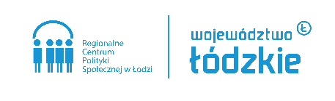
- Znakowanie:
- jeden logotyp;
- grawer jednostronny;
- obszar zadruku/graweru do uzgodnienia na etapie projektowania.
- Ilość: 300 sztuk, w tym:
- 75 sztuk fioletowych;
- 75 sztuk granatowych;
- 75 sztuk różowych;
- 75 sztuk jasnozielonych.
- Konfekcjonowanie: opakowanie zbiorcze – pudło kartonowe.
- Zdjęcie poglądowe przykładowego produktu:
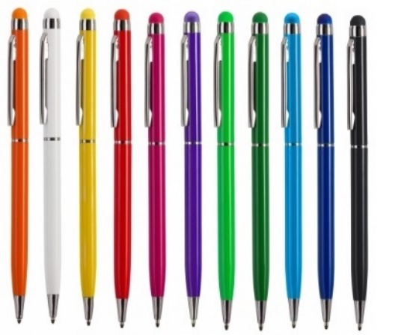

Zestaw piśmienny w metalowym etui
- Opis: zestaw piśmienny z przyciskanym długopisem oraz mechanicznym ołówkiem w dopasowanym kolorystycznie metalowym etui.
- Wymiary:
- Wymiary etui: 16 cm (+/- 5 mm) x 5,4 cm (+/- 5 mm) x 1,9 cm (+/- 2 mm);
- Wymiary długopisu: Ø 1 cm (+/- 2 mm) X 13,7 cm (+/- 2 mm).
- Materiał: metal/aluminium.
- Kolor:
- Kolor etui: granatowy. Zmiana koloru wymaga zgody zamawiającego;
- Kolor zestawu piśmiennego: granatowy (dopasowany do koloru etui). Zmiana koloru wymaga zgody zamawiającego;
- Kolor wkładu do długopisu: niebieski.
- Logotyp:
- Znakowanie etui:
- jeden logotyp;
- tampodruk;
- wielkość pola zadruku 6 cm (+/-2 mm) x 2 cm (+/-2 mm);
- nadruk jednostronny umieszczony po środku wieka etui w kolorze białym.
- Ilość: 300 sztuk.
- Konfekcjonowanie: pakowane w pudło kartonowe po 50 sztuk.
- Zdjęcie poglądowe przykładowego produktu:
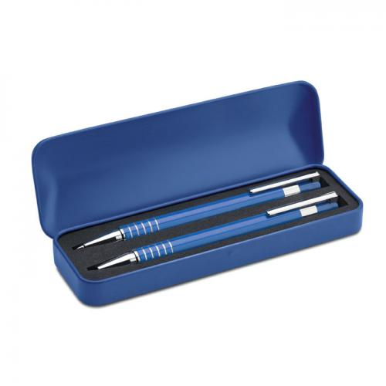

Torba papierowa z uchwytami
- Opis: torba z papieru kredowego z uchwytami.
- Wymiary:
- wymiary torby: 30 cm (+/- 10 mm) x 11 cm (+/- 10 mm) x 30 cm (+/- 10 mm);
- wymiary uchwytów: 2 x 40 cm (+/- 30 mm).
- Materiał:
- Materiał, z którego wykonana jest torba: kreda z przeznaczeniem do produkcji toreb o gramaturze co najmniej 170 g/m². Dno torby: usztywnione tekturą 450g/m². Zakładka górna torby: usztywniona tekturą minimum 900 g/m²;
- Uchwyty torby: sznurek bawełniany zakończony samo zatrzaskiem T-lace, nitowane oczka.
- Kolor:
- Kolor torby: jasny szary. Ewentualna zmiana koloru wymaga zgody zamawiającego;
- Kolor uchwytów: ciemny szary. Ewentualna zmiana koloru wymaga zgody zamawiającego.
- Tekst na torbie: wspieraMy rodziny z łódzkiego.
- Logotyp na torbie:
- Znakowanie:
- sitodruk;
- nadruk na jednej stronie;
- jeden logotyp;
- napis wspieraMy rodziny z łódzkiego zamieszczony ukośnie na jednej stronie w kolorze jasnoniebieskim (Pantone P 112-7), folia mat. Rodzaj czcionki, wielkość pola zadruku oraz miejsce zadruku do uzgodnienia na etapie projektowania. Ewentualna zmiana koloru napisu wymaga zgody zamawiającego;
- Logotyp umieszczony pośrodku na dole torby, na jednej stronie, wielkość pola zadruku – 12 cm (+/- 10 mm) x 3 cm (+/- 5 mm), nadruk w kolorze jasnoniebieskim (Pantone P 112-7), folia mat. Ewentualna zmiana koloru logotypu wymaga zgody zamawiającego.
- Ilość: 300 sztuk.
- Konfekcjonowanie: opakowanie zbiorcze – pudło kartonowe
- Zdjęcie poglądowe przykładowego produktu:
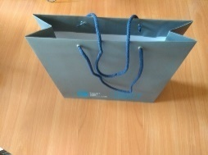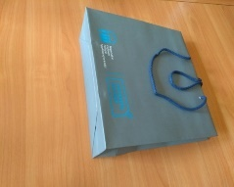

Blok biurowy A5 z okładką
- Opis: Blok biurowy w kratkę z okładką, klejony po krótszym boku, min. 25 – max. 30 kartek.
- Wymiary: Format A5:14,8 cm (+/- 10 mm) x 21 cm (+/- 10 mm)
- Materiał:
- oładka: kreda mat co najmniej 170 g m²
- środek: papier offset co najmniej 90 g m²
- Kolor:
- kolor okładki - jasny niebieski (Pantone P 112-7). Ewentualna zmiana koloru wymaga zgody zamawiającego;
- środek – druk 1+0 czarny.
- Logotyp:
- Znakowanie:
- tampodruk;
- nadruk na okładce;
- jeden logotyp;
- logotyp w kolorze białym umieszczony na okładce, z prawej strony na dole bloku, wielkość pola zadruku – 5 cm (+/- 5 mm) x 2 cm (+/- 5 mm). Ewentualna zmiana koloru logotypu wymaga zgody zamawiającego.
- Ilość: 100 sztuk.
- Konfekcjonowanie: opakowanie zbiorcze – pudło kartonowe.
- Zdjęcie poglądowe przykładowego produktu:
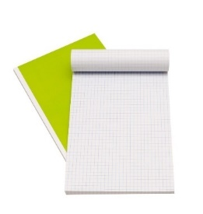

Świeczki zapachowe
- Opis: świeczki zapachowe w metalowym pudełku z wieczkiem, pudełko obleczone kolorowym sznurkiem.
- Wielkość: Ø 6 cm X 4,2 cm.
- Zapach: Trzy zapachy:
- cynamonowy 150 sztuk;
- waniliowy 150 sztuk;
- pomarańczowy 100 sztuk.
Ewentualna zmiana zapachu świeczki za zgodą zamawiającego.
- Materiał i kolor:
- pudełko wykonane z metalu obleczone kolorowym sznurkiem, kolor sznurka dobrany do zapachu świecy, tj.: zapach cynamonowy kolor sznurka beżowy; zapach waniliowy kolor sznurka biały/kremowy; zapach pomarańczowy kolor sznurka pomarańczowy. Ewentualna zmiana ww. elementów za zgodą zamawiającego.
- świeca wykonana z wosku zapachowego, kolor wosku dopasowany do zapachu świecy i sznurka na pudełku. Ewentualna zmiana ww. elementów za zgodą zamawiającego.
- Logotyp:
- Znakowanie:
- jednostronne na wieczku pudełka;
- tampodruk;
- jeden logotyp w kolorze jasnoniebieskim (Pantone P 112-7), wielkość pola zadruku do uzgodnienia na etapie projektowania. Ewentualna zmiana koloru logotypu wymaga zgody zamawiającego.
- Ilość: 400 sztuk.
- Konfekcjonowanie: pakowane w pudło kartonowe po 50 sztuk w jednym zapachu/kolorze.
- Zdjęcie poglądowe przykładowego produktu:
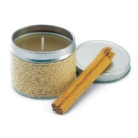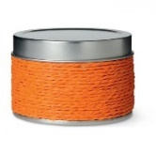

Pluszowy jeż
- Opis: maskotka pluszowy jeż.
- Wielkość: wysokość 11,5 cm (+/-10 mm).
- Materiał i kolor: plusz, kolor szarobrązowy. Ewentualna zmiana koloru za zgodą zamawiającego.
- Logotypy:

- Znakowanie:
- jednostronne na przodzie;
- termotransfer;
- jeden logotyp w kolorze jasnoniebieskim (Pantone P 112-7), wielkość pola zadruku do uzgodnienia na etapie projektowania. Ewentualna zmiana koloru logotypu wymaga zgody zamawiającego;
- Ilość: 300 sztuk.
- Konfekcjonowanie: pakowane w pudło kartonowe po 50 sztuk.
- Zdjęcie poglądowe przykładowego produktu:
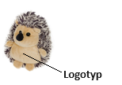

Gra pamięciowa
- Opis: laminowana gra pamięciowa z drewna brzozowego w trzech motywach tematycznych, tj.: pojazdy, zwierzątka, krajobrazy (24 płytki w opakowaniu). Zapakowana w pudełko kartonowe eko.
- Wielkość:
- Wymiary płytek:4 cm (+/- 5 mm) X 4 cm (+/- 5 mm).
- Wymiary pudełka: 9,5 cm (+/- 5 mm) X 4 cm (+/- 5 mm) X 5,5 cm (+/- 5 mm).
- Materiał:
- Opakowanie gry: kartonowe eko.
- Płytki: drewno brzozowe.
- Motyw gry:
- pojazdy;
- zwierzątka;
- krajobrazy. Ewentualna zmiana tematu gry za zgodą zamawiającego.
- Logotypy:
- Znakowanie pudełka:
- jednostronne na górze (wieczku) pudełka;
- tampodruk;
- jeden logotyp w kolorze jasnoniebieskim (Pantone P 112-7), wielkość pola zadruku do uzgodnienia na etapie projektowania. Ewentualna zmiana koloru logotypu wymaga zgody zamawiającego).
- Ilość: 400 sztuk, w tym:
- 150 sztuk z pojazdami;
- 150 sztuk ze zwierzątkami;
- 100 sztuk z krajobrazami.
- Konfekcjonowanie: pakowane w pudło kartonowe po 50 sztuk.
- Zdjęcie poglądowe przykładowego produktu:
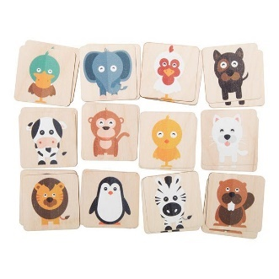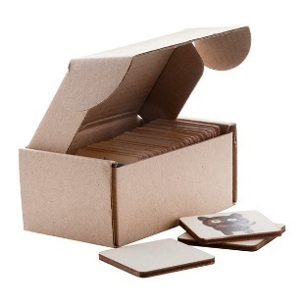

Ściereczka/czyścik do okularów
- Opis: ściereczka/ czyścik do okularów zapakowany w woreczek strunowy.
- Wielkość: 15cm (+/- 5 mm) x 15 cm (+/-5 mm).
- Kolor ściereczki: biały.
- Materiał: mikrofibra, gramatura: co najmniej 180 g/m2.
- Opakowanie na ściereczkę/czyścik: woreczek strunowy umożliwiający spakowanie ściereczki/czyścika do okularów o ww. wymiarach, bez składania.
- Logotypy:
- Znakowanie:
- jednostronne;
- sitodruk;
- 2 logotypy na całej powierzchni w kolorze jasnoniebieskim (Pantone P 112-7).
- Ilość: 250 sztuk.
- Konfekcjonowanie: opakowanie zbiorcze – pudło kartonowe.
- Zdjęcie poglądowe przykładowego produktu:
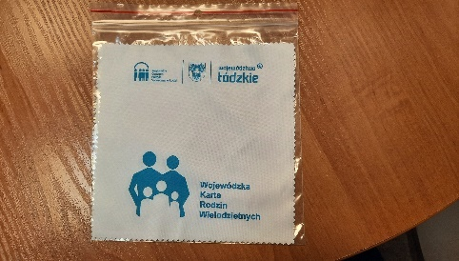

Pluszowy piesek w bluzie
- Opis: pluszowy piesek w bluzie z kapturem.
- Wielkość:
- pluszowy piesek: wysokość 12 cm (+/-10 mm);
- wielkość bluzy dopasowana do wielkości pluszowego pieska.
- Materiał i kolor:
- pluszowy piesek: plusz, kolor brązowy:
- bluza: poliester, kolor biały;
Ewentualna zmiana koloru ww. elementów wymaga zgody zamawiającego.
- Logotypy:
- Znakowanie:
- jednostronne na przodzie bluzy;
- sublimacja;
- jeden logotyp w kolorze jasnoniebieskim (Pantone P 112-7), wielkość pola zadruku do uzgodnienia na etapie projektowania. Ewentualna zmiana koloru logotypu wymaga zgody zamawiającego.
- Ilość: 70 sztuk.
- Konfekcjonowanie: pakowane w pudło kartonowe.
- Zdjęcie poglądowe przykładowego produktu:
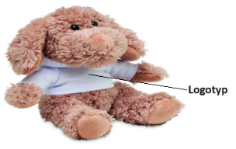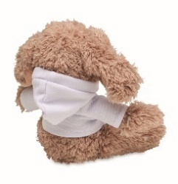

Pluszowa krowa w bluzie
- Opis: pluszowa krowa w bluzie.
- Wielkość:
- pluszowa krowa: wysokość 18 cm (+/-20 mm)
- wielkość bluzy dopasowana do wielkości pluszowej krowy.
- Materiał i kolor:
- pluszowa krowa: plusz, kolor biało-czarny.
- bluza: poliester, kolor biały.
Ewentualna zmiana koloru ww. elementów wymaga zgody zamawiającego.
- Logotypy:
- Znakowanie:
- jednostronne na przodzie bluzy;
- sublimacja;
- jeden logotyp w kolorze jasnoniebieskim (Pantone P 112-7), wielkość pola zadruku do uzgodnienia na etapie projektowania. Ewentualna zmiana koloru logotypu wymaga zgody zamawiającego.
- Ilość: 70 sztuk.
- Konfekcjonowanie: pakowane w pudło kartonowe.
- Zdjęcie poglądowe przykładowego produktu:
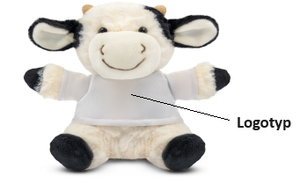

Pluszowy lew w bluzie
- Opis: pluszowy lew w bluzie
- Wielkość:
- pluszowy lew: 18 cm (+/-20 mm);
- bluza dopasowana do wielkości pluszowego lwa.
- Materiał i kolor:
- pluszowy lew: plusz, kolor – jasnobrązowy;
- bluza: poliester, kolor – biały.
Ewentualna zmiana koloru ww. elementów wymaga zgody zamawiającego.
- Logotypy:
- Znakowanie:
- jednostronne na przodzie bluzy;
- sublimacja;
- jeden logotyp w kolorze jasnoniebieskim (Pantone P 112-7), wielkość pola zadruku do uzgodnienia na etapie projektowania. Eewentualna zmiana koloru logotypu wymaga zgody zamawiającego.
- Ilość: 60 sztuk.
- Konfekcjonowanie: pakowane w pudło kartonowe.
- Zdjęcie poglądowe przykładowego produktu:
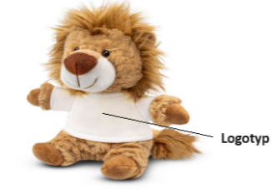

Fotoramka
- Opis: fotoramka (pozioma) z elementem graficznym nawiązującym tematycznie do rodziny.
- Wymiary: 130 cm(+/- 50 mm) x 90 cm (+/- 50 mm), grubość fotoramki 3 mm (+/2 mm).
- Materiał: tworzywo sztuczne – polipropylen.
- Kolor fotoramki: biały lub niebieski lub biało-niebieski. Ewentualna zmiana koloru/kolorów za zgodą zamawiającego.
- Tekst na fotoramce: wspieraMy rodziny z łódzkiego
- Element graficzny na fotoramce ma nawiązywać do motywu rodziny np. piktogram domu, rodziny (rodzice + 3 dzieci). Ewentualna zmiana tematu elementu graficznego na ramce za zgodą zamawiającego.
- Logotyp:
- Znakowanie:
- nadruk cyfrowy utwardzany techniką UV;
- nadruk na jednej stronie;
- jeden logotyp;
- napis wspieraMy rodziny z łódzkiego zamieszczony pośrodku na górze fotoramki, na jednej stronie w kolorze jasnoniebieskim (Pantone P 112-7). Rodzaj czcionki, wielkość pola zadruku do uzgodnienia na etapie projektowania. Ewentualna zmiana koloru napisu lub jego miejsca zamieszczenia wymaga zgody zamawiającego;
- logotyp umieszczony pośrodku na dole fotoramki, na jednej stronie. Wielkość pola zadruku do uzgodnienia na etapie projektowania, nadruk w kolorze jasnoniebieskim (Pantone P 112-7). Ewentualna zmiana koloru logotypu lub jego miejsca zamieszczenia wymaga zgody zamawiającego;
- Element graficzny ma być spójny z całym projektem fotoramki. Wielkość i miejsce pola zadruku do uzgodnienia na etapie projektowania, nadruk w kolorze jasnoniebieskim (Pantone P 112-7). Ewentualna zmiana koloru motywu graficznego wymaga zgody zamawiającego.
- Ilość: 2 sztuki.
- Konfekcjonowanie: opakowanie zbiorcze – pudło kartonowe.
- Zdjęcie poglądowe przykładowego produktu:
